학사 학위논문

임상데이터를 활용한 한의학(음양오행)적 관련성 분석연구

지도 교수 허의남

2018년 10월

경희대학교 국제캠퍼스
스프트웨어융합대학 컴퓨터공학과
SUN TEH JEN, 김형률

학번 : 2015104144, 2013104068

목 차

제 1 장 서 론 1
제 1 절 연구의 배경 1
제 2 절 연구의 내용 2

제 2 장 본 론 2
제 1 절 한의학과 오행에 관한 DB분석연구 2
제 2 절 파이썬을 이용한 DB분석 4
제 3 절 파이썬을 이용한 시각화 10

제 3 장 결 론 12
결론 12

참고문헌 14

표 목차

[표 1-1] 3
[표 2-1] 3

제 1 장 서 론

제 1 절 연구의 배경

한의학에서 사용되고 있는 음양오행(만세력)과 실제 의료기관에 사용된 임상데이터를 활용하여 환자의 태어난 년도, 날짜, 시, 분으로 계산하여 해당환자의 신체내장의 상태, 약물 투여 변화, 건강상태 등등의 관련성을 분석한다.

분석된 결과를 음양오행, 사주를 한의학적 관계를 구축하여 해당 결과를 사용자가 볼 수 있도록 시각화하여 의미있는 결과를 만들어간다.

본 연구의 배경은 과거 3000~4000년 중국으로부터 시작된 음양오행’에 대해서 현대 과학, 의학에 관련을 짓는 것 부터 시작되었다. ‘음양오행’은 몇 천년동안 수 많은 경우의 수와 몇 천년 동안의 결과와 천문학등등의 지식들의 결합으로 생년월일, 출생 시간만으로 해당 사람의 운, 인생, 건강 등등의 정보를 계산 할 수 있다. 그리고 계산 하는 것을 ‘만세력’이라고도 불린다.

제 2 절 본 연구의 내용

본 프로젝트의 내용은 동양에서 몇 천년동안 연구되어온 ‘음양오행’과 ‘만세력’ 데이터를 의료기관 임상데이터 데이터와 서로 분석하여 각각의 상하관계도를 제작하는 것부터 시작하여, 해당 환자의 만세력정보, 신체 상태, 약물투여 등등을 분석하는 알고리즘을 구축하여 새로운 데이터베이스를 구축한다.
본 연구의 자세한 내용은 생년월일, 태어난 시로 몇 천년 동안 지속되어온 동양의 음양오행, 만세력데이터로 해당환자의 만세력을 계산하여 몇 년도, 몇 일, 몇 시에 태어난 것으로 해당환자의 신체내장의 상태, 그리고 어떤 약물을 투여했을 때의 그 변화, 호전도, 건강상태 등등을 빅데이터로 만들어 분석하여, 사람의 ‘사주’만으로 사람의 건강상태, 약물투여의 효과 등등을 알 수 있도록 한다.
또한 연령대, 성별등등으로 그룹화하여 각각 사람의 신체적 특성, 선천적, 후천적인 신체체질등등을 전부 빅데이터로 분석한다. 그리고 몇 명의 사람이 같은 질병이여도 같은 약을 투여하지 못할 때가 있다, 따라서 같은 질병이여도 어떤 사람에게 어떤 약물을 투여해야 할 지도 “사주”로 계산하여 더욱 적중률 높은 결과를 출력하는 빅데이터, 결과를 시각화 하는 프로그램을 만드는 것이 본 연구의 최종목표이다.

제 2 장 본 론

제 1 절 한의학과 오행에 관한 DB분석연구

우선 ‘음양오행’이란 철학적 이론중 하나이다, 철학적 이론은 다른 측면으로는 ‘추상적’인 이론 일 수있다. 하지만 한의학적으로는 이것을 실제 사람의 몸과 관계를 지어 실제로 환자가 질병이 있을때 그 질병을 ‘음양오행’으로 분석을 하여 환자의 질병을 치료한다.
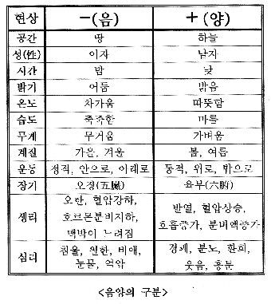
(표1-1)
위의 사진은 음양오행에서 말하는 ‘음양’과 한의학적으로 관계를 지어 도표를 나타낸 것이며,

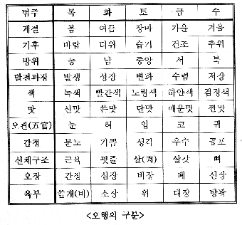
(표1-2)
위의 사진은 ‘오행’을 한의학적으로 분석하여 나타낸 도표이다.

이렇듯 각각의 음양과 오행에는 신체의 내장에 연관되어 있으며, 실제로 한의학에서는 이렇게 각각 신체내장과 음양오행을 대입하여 환자의 질병을 치료한다.

따라서 본 연구는 해당 ‘음양오행’이론과 사람의 내장을 조금 더 자세히 파헤치고자 ‘음양오행’에서 관련되어 있는 ‘사주팔자’로 데이터를 구축하여, 실제 의료기관데이터에 사용되고 있는 환자의 정보, 질병, 약물투여정보의 빅데이터로 우선 환자의 나이를 음양오행DB와 비교를 하여 해당 환자의 사주팔자를 분석, 계산한다. 이렇게 수많은 환자의 데이터들을 비교, 연산하면 사주팔자-질병의 새로운 데이터베이스가 구축이 된다.

새로 구축된 데이터베이스는 몇 년, 몇 월, 몇 일생의 사람이 어디에 질병이 있는지, 만약 해당사람이 어떤 질병을 가지고있을 때, 어떤 약을 투여해야하는지에 대한 자세한 분석, 시각화 통계 빅데이터가 구축이 되며, 본 연구에서 추구하고있는 목표중 하나이다.

제 2 절 파이썬을 이용한 DB분석
우선 음양오행의 화, 수, 목, 금, 토 수치 등을 계산 하는 ‘만세력’DB를 플러스 만세력 이라는 웹 사이트에서 크롤링을 하였다.
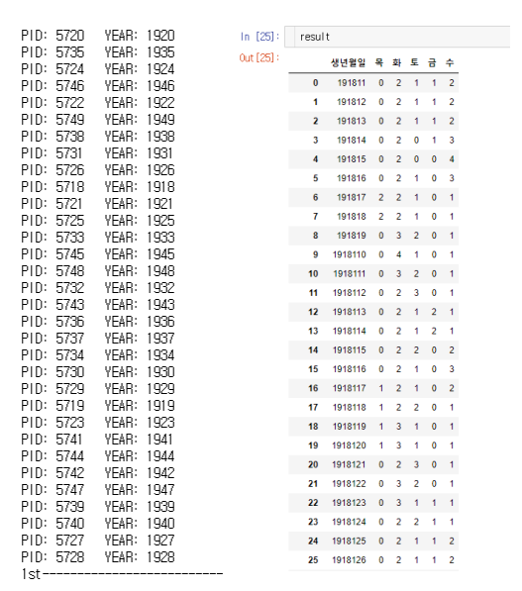
(그림 2-1)
위의 그림은 1918년부터 2018년까지 최근 100년간의 음양오행 수치들을 크롤링하여 DB로 만든 결과이다.
따라서 본 연구는 해당 100년동안의 음양오행 수치와 실제 의료기관 DB를 서로 관계를 지어서 분석을 하는 것이 목표이며, 이 다음 으로는 의료기관의 DB를 분석 할 필요가 있다.
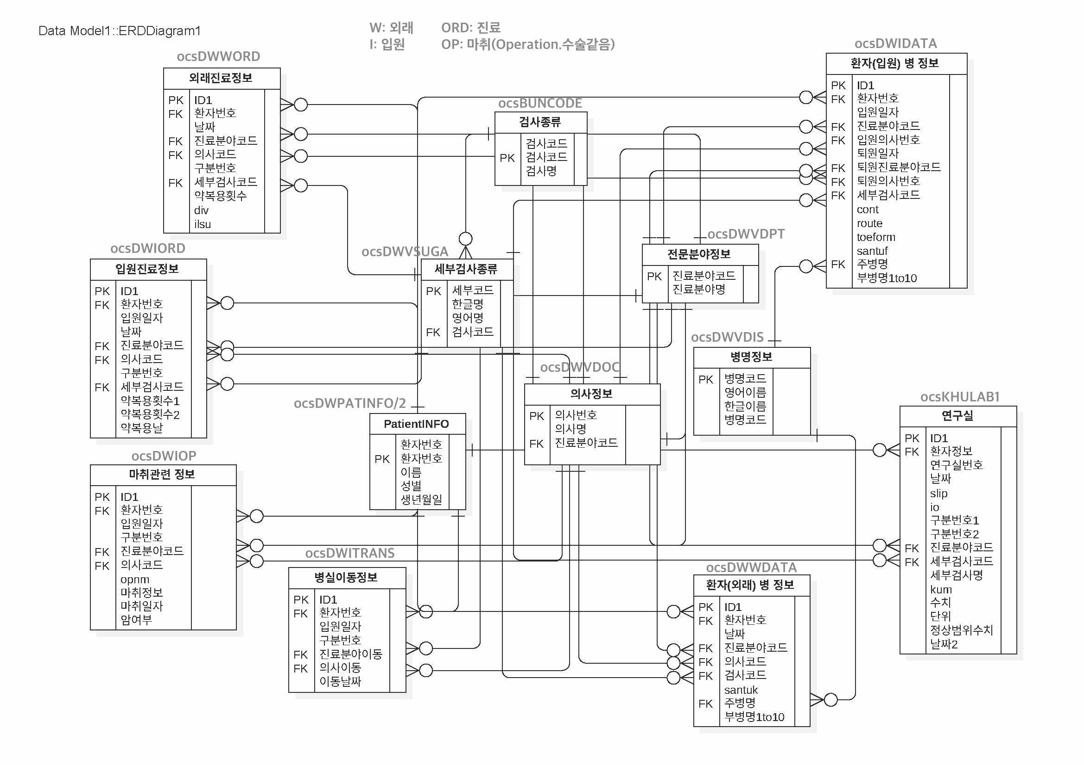(그림 2-2)
위의 그림은 실제 의료기관에서 받은 DB를 기반으로 만든 관계도이다. 해당 관계도를 기반으로 환자의 데이터, 질병의 데이터, 입원 환자, 암 환자 등등의 모든 데이터를 정리, 분석을 하였으며, 해당 분석된 데이터 들을 따로 추려내서 필드로 제작하였다.
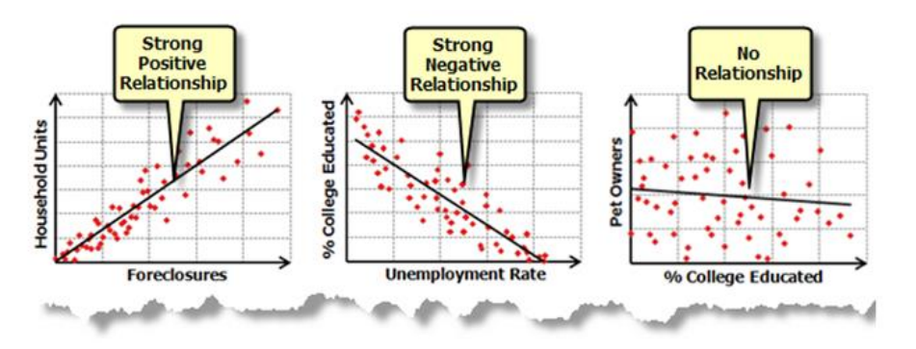
(그림 2-3)
또한 대부분의 음양오행 데이터들은 규칙성이 존재하지 않는 독립변수이다, 따라서 해당 데이터들을 분석하기위해 회귀분석을 하였으며
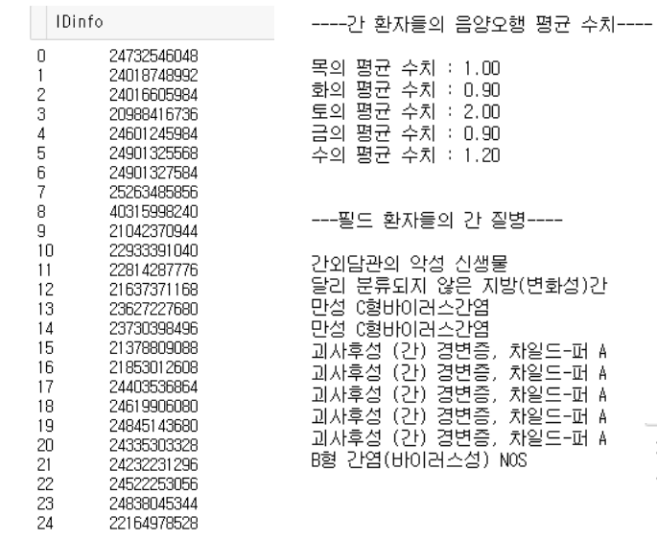
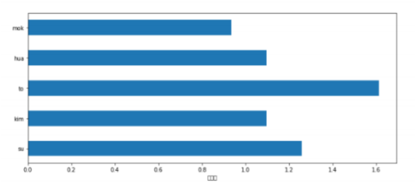
(그림2-4), 그림(2-5)
위의 그림은 음양오행과 의료기관의 데이터들을 분석 한 결과이다. 위의 그림은 실제 1만명의 환자 DB중에서 우선 ‘간’환자만 추려내서 필드를 생성한 모습이다. 1만명중에서의 평균 간 환자의 환자ID와 간환자의 음양오행 수치, 그리고 간 환자들의 질병, 해당 그림에서는 10개정도만 표시되어 있지만, 실제로는 수백개의 질병이 존재한다.

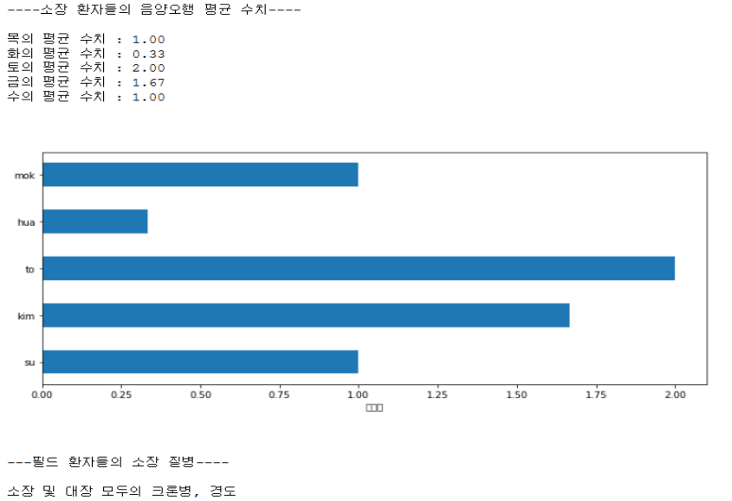
(그림 2-6)
위의 그림은 1만명의 환자중 소장 질병과 관련된 환자들의 데이터를 필드로 생성한 모습이다.

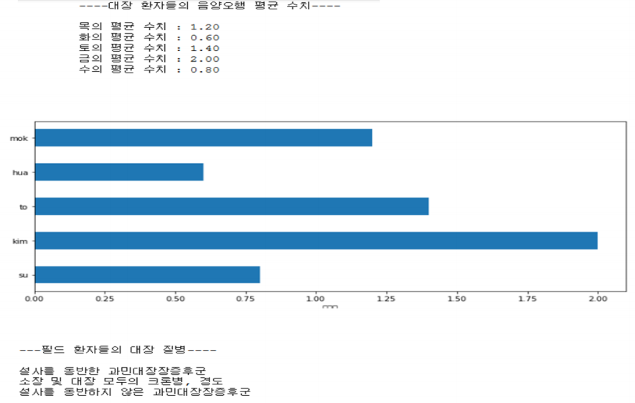
(그림 2-7)
위의 그림은 1만명의 환자중 대장 질병과 관련된 환자들의 데이터를 필드로 생성한 모습이다.
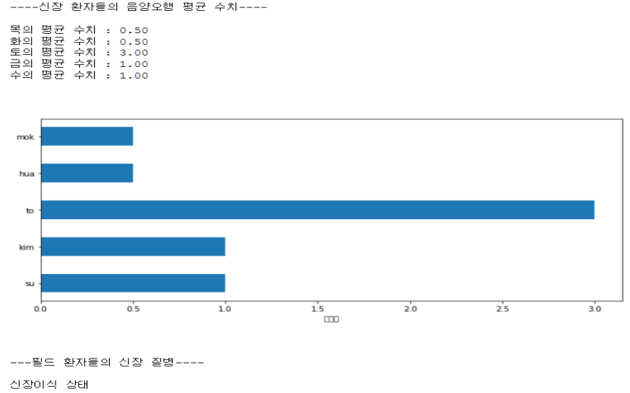
(그림 2-8)
위의 그림은 1만명의 환자중 신장 질병과 관련된 환자들의 데이터를 필드로 생성한 모습이다.

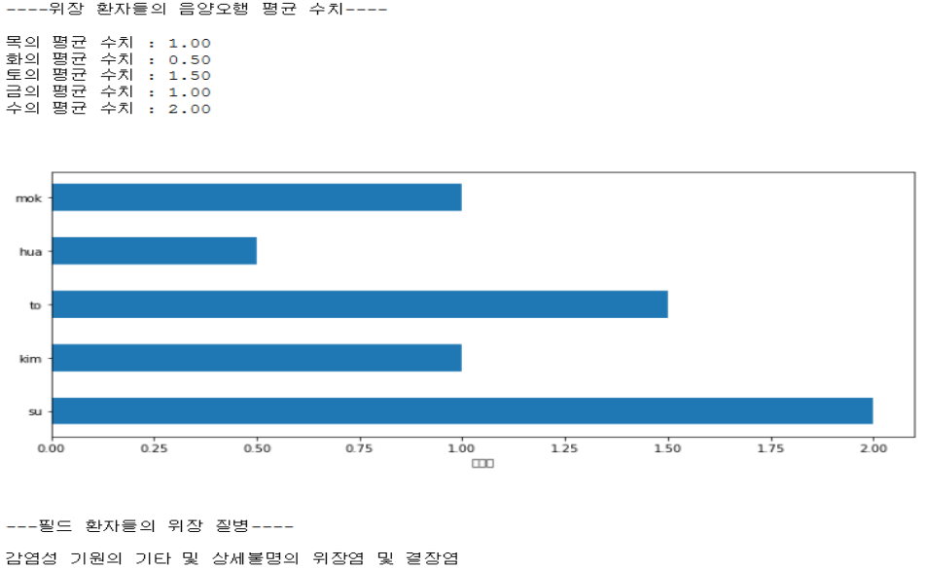
(그림 2-9)
위의 그림은 1만명의 환자중 위장 질병과 관련된 환자들의 데이터를 필드로 생성한 모습이다.

이렇게 간, 소장, 대장, 신장, 위장 총 5가지의 신체의 기관을 토대로 실제 의료기관에서 쓰이고 있는 환자들의 데이터를 활용하여 필드를 생성, 분석 하였다.

제 3 절 파이썬을 이용한 시각화
이렇게 음양오행과 의료기관 DB의 질병들을 분석하였으며, 이제는 이 필드와 데이터들을 활용할 수 있어야한다.
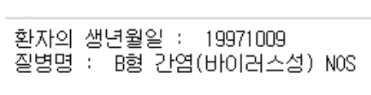
(그림 3-1)
위의 그림은 환자의 생년월일을 입력하여, 해당 환자의 음양오행과, 의료기관의 DB, 그리고 의료기관에서의 1만명의 환자들의 평균 음양오행과 서로 분석을 하여, 각각의 음양오행을 하나하나 씩 대입하여 해당 사용자의 신체의 어느 부위에 질병이 있는지를 알 수 있도록 분석을 하여 나온 결과이다. 해당 결과를 보다 자세히 보이기위해 웹파이썬을 이용하여 UI를 만들어 시각화를 하였다.

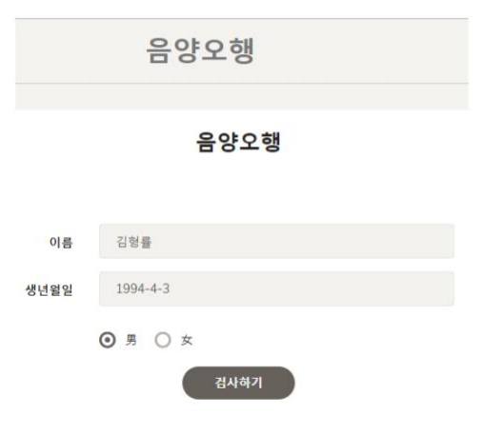
(그림3-2)
위의 그림은 웹파이썬을 이용하여 기존에 만들어진 음양오행, 의료기관환자DB하는 프로그램과 연동하여 웹을 제작하여 사용자에게 UI를 보여주는 모습이다. 해당 웹사이트에는 이름과 생년월일, 성별을 입력 할 수 있으며, “검사하기”를 누르면 해당 생년월일을 토대로 분석을 하기 시작한다.
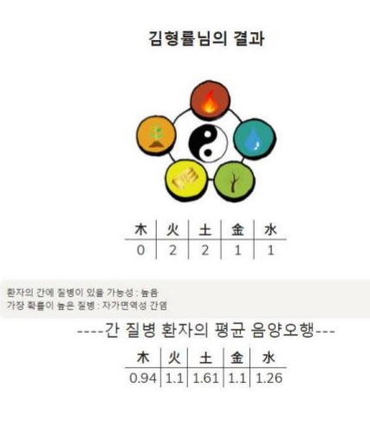
(그림3-3)
위의 그림은 해당 사용자가 자신의 생년월일을 입력했을 시에, 우선해당 생년월일인 음양오행으로 접근하여, 사용자의 음양오행 수치를 계산 한다.
그다음 1만명의 환자 DB와 최근 100년간의 음양오행 DB를 관계로 분석하여 편균값과 사용자의 음양오행을 하나씩 비교하여 신체내부의 어느 기관이 어떤 질병이 있는지, 또한 그 가능성은 어떻게 되는지에 대해 분석을 한 결과이다.

제 3 장 결 론

결론

따라서 본 연구는 사용자가 자신의 생년월일과 정보를 입력했을 시에, 해당 정보를 가지고 실제 의료기관에서 사용되고 있는 1만명의 환자의 데이터와 최근 100년동안의 음양오행 수치를 통해서 서로 관계를 지어 분석, 시각화 하는 것이다.

또한, 분석을 하는 것은 음양오행의 수치를 초점으로 맞춰 우선 사용자의 음양오행의 수치를 계산하여 사용자의 음양오행 수치와 1만명의 환자 데이터의 음양오행의 평균 값과 비교를 하여 사용자의 신체의 어느 부위에 어떤 질병이 있을 수 있다는 가능성을 추려내여 출력한다.

이에 처음에 계획 했던 사용자의 생년월일로 신체의 어느 기관에 어떤 질병이 있는지 알 수 있는 목표는 달성하였으며, 향후에 해당 결과값과 적중률을 더욱 높이는 방법을 도입하기 위해 머신러닝을 이용하여 적중률을 높여갈 계획이다.

또한 현재로써 총 8만명 정도의 환자데이터를 가지고 있지만, 해당 환자들의 데이터를 더욱 많이 가져와 적중률을 더욱 높일 수 있을 것이라고 판단되며, 해당 연구를 더욱 나아가 환자들의 질병과 ‘약물투여’에 관하여 어떤 약물을 투여해야 하는지, 약물의 정보와 데이터를 DB로 만들어 필드를 생성하여 현재까지 완성된 필드와 분석을하여 해당 연구에 단순히 ‘질병’을 알려주는 것 뿐만이 아닌 사용자가 어떤 약물을 복용, 투여 해야하는지까지 사용자에게 알려주도록 프로젝트를 진행, 연구 할 계획이다.
참고 문헌

오마이뉴스 -
http://www.ohmynews.com/NWS_Web/View/at_pg.aspx?CNTN_CD=A0000082552

PHP-School - https://www.phpschool.com/gnuboard4/bbs/board.php?bo_table=tipntech&wr_id=48014&sca=%B1%E2%C5%B8&page=17

위키피디아 -
https://ko.wikipedia.org/wiki/%EC%82%AC%EC%A3%BC%ED%8C%94%EC%9E%90
https://ko.wikipedia.org/wiki/%EC%9D%8C%EC%96%91%EC%98%A4%ED%96%89%EC%84%A4
https://ko.wikipedia.org/wiki/%EC%98%A4%ED%96%89

